Как мы готовим ребенка к школе? Большинство ограничивается тем, что пытается научить его чтению, письму и счету. Пятилетний малыш не может еще серьезно заниматься, и совершенно недопустимо, чтобы подобные «уроки» сопровождались скандалами, криками и слезами. «Ты до тех пор не пойдешь гулять, пока...» Далее перечень того, что он должен прочитать, написать и т.д. «Подготовленный» таким образом ребенок первое время действительно хорошо успевает, но постепенно «домашний запас» кончается, учиться становится все труднее. Он не умеет быть внимательным в течение всего урока, плохо «схватывает» то, что видит и слышит, не радуется собственным успехам, в школу ходит без всякого удовольствия.

Может лучше совсем не готовить ребенка к школе? Придет время, там всему и обучится? Педагоги и психологи считают, что обязательно надо. Только без принуждения и наказаний.

**Здоровье ребенка**

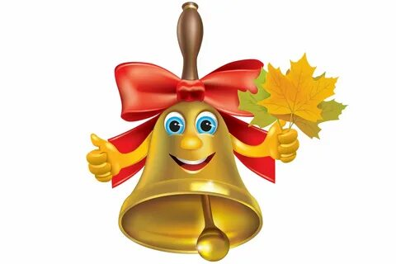 Помните: здоровому ребенку легче дается учеба, он чувствует себя в школе комфортнее. Еще раз проконсультируйтесь с врачами, выясните, нуждается ли он в каком-либо лечении, сделаны ли ему все необходимые прививки. Врач же подскажет, как лучше закаливать вашего малыша. Надо, чтобы в школу он пошел физически крепким и закаленным. Заранее приучите ребенка к режиму жизни школьника. Пусть он привыкнет рано просыпаться и рано ложиться спать, в первой половине дня заниматься серьезными делами: рисовать, раскрашивать картинки, строить из кубиков, помогать маме и бабушке. Важно, чтобы он много гулял, двигался, бывал на природе.

**Радость ожидания**

Хорошо, если во время каникул вы зайдете с малышом в школьное здание. Отведите в комнату первого класса. Пусть он посмотрит, как она оформлена, какая там стоит мебель, как выглядит классная доска. Обычно такая экскурсия производит очень большое впечатление. Постепенно у ребенка проснется интерес к новой жизни, которая его ожидает, он начнет мечтать о том дне, когда сядет за парту. Особую радость ребенку доставляют покупки школьных принадлежностей. Делать их надо постепенно, пусть ваш малыш выбирает сам то, что ему больше нравится. Сначала лучше приобрести ранец (портфель, сумку). Разрешите будущему первокласснику походить с ним по комнате, даже по улице, повертеться перед зеркалом. Постепенно наполняйте ранец необходимыми вещами, подробно объясняя назначение каждой. Скорее всего они станут на какое-то время его любимыми игрушками. Пусть поиграет, но под вашим присмотром.

Вместе подберите обложки для тетрадей и книг, разрежьте и разложите по кармашкам буквы из разрезной азбуки. Только не превращайте это занятие в нудную обязаловку! Приятными должны быть и хлопоты по оборудованию рабочего места. Если это письменный стол или домашняя парта, то надо заранее приучить ребенка именно здесь рисовать, рассматривать картинки, клеить, вышивать... Так он привыкнет к этому месту, к тому, что оно предназначено для серьезных дел.

**Уже не единственный**

Имейте в виду, что «домашнему» ребенку, не посещавшему детский сад, бывает трудно смириться с тем, что в школе он не самый главный, не единственный, а такой же, как и все остальные дети. Он должен сорок минут сидеть и не мешать другим, он вынужден подчиняться общей дисциплине, постоянно соотносить свои желания и интересы с желаниями и интересами учителей и одноклассников.

Постарайтесь устроить так, чтобы он еще до школы чаще общался со сверстниками: запишите его в какой-нибудь кружок или секцию, сами чаще ходите в гости, приглашайте к себе в гости знакомых с детьми.

Первокласснику приходится самому себя обслуживать: складывать принадлежности в ранец, одеваться, зашнуровывать обувь, застегивать пуговицы. На уроках физкультуры многие дети испытывают трудности именно в этом.

Так что, если вы слишком опекаете свое ненаглядное чадо, делаете за него все сами, мысль о том, как это потом помешает ему в школе, должна заставить вас изменить свое отношение к нему. Любовь - любовью, а к самостоятельности ребенка надо приучать с раннего детства.

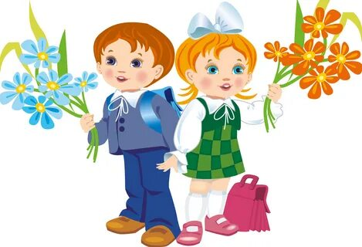

Материал подготовил

педагог-психолог

Балян Виктория Викторовна